**Membuat Website “Soccer Live Stream”**

Website ini merupakan website yang berisi tentang live stream sepak bola.

**Analisa Pengguna**

Pengguna bisa melilhat pertandingan sepak bola secara live streaming di website Soccer ini.

**Workflow Pengguna**

Adapun cara agar pengguna bisa menonton live streaming pertandingan bola d website Soccer sebagai berikut.

* Pengguna mencari situs Soccer di internet seperti Google, Chrome, Mozilla, dan lain-lain.
* Pengguna memilih siaran liga apa yang ingin dilihat.
* Pengguna berlangganan di siaran liga yang dipilih.
* Pengguna membayar berlangganan.
* Jika pembayaran selesai, pengguna bisa menikmati berlangganan sampai dengan waktu yang telah ditentukan.

**Spesifikasi Produk**

Website Soccer ini memiliki fitur menonton live streaming dan juga restream yaitu menonton video live stream yang sudah selesai. Website Soccer ini juga memiliki fitur live chat serta quiz yang ada selama live stream berlangsung. Bisa diakses kapan saja sesuai yang dibutuhkan, dan ada fitur notifikasi dimana pengguna bisa diingatkan jadwal pertandingan yang akan berlangsung nantinya.

**Desain Aplikasi**

Berikut merupakan desain dari Website Soccer

Tampilan Login :

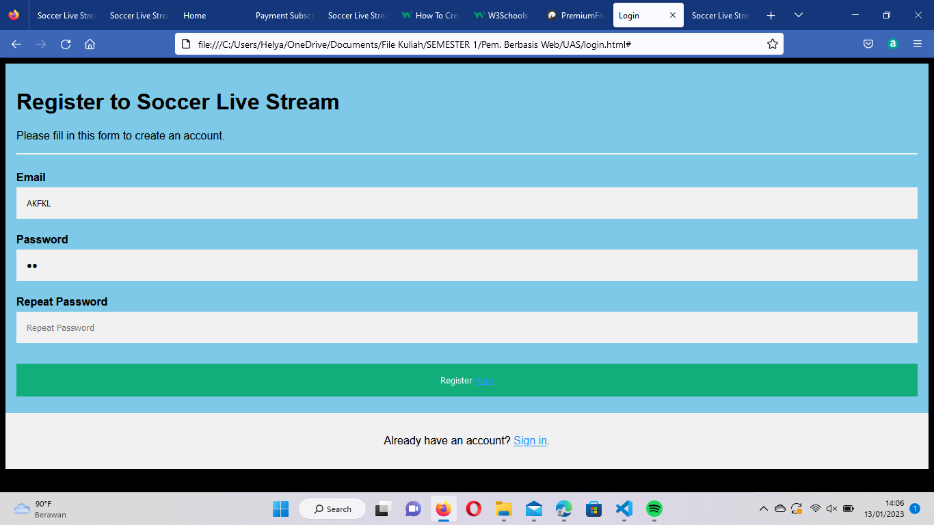

Tampilan Awal

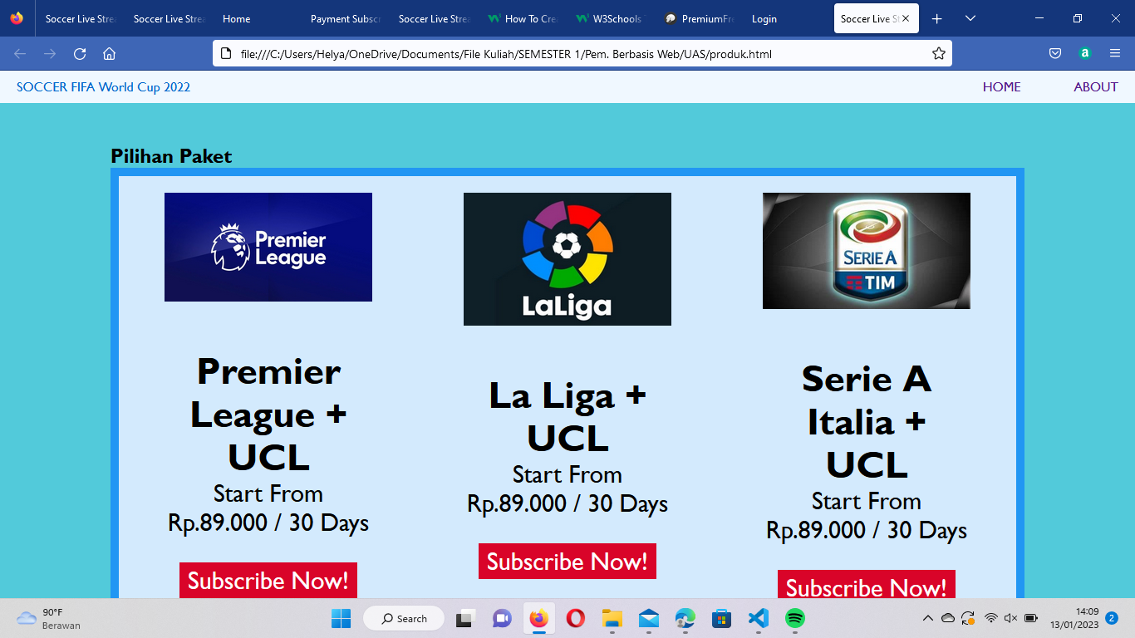

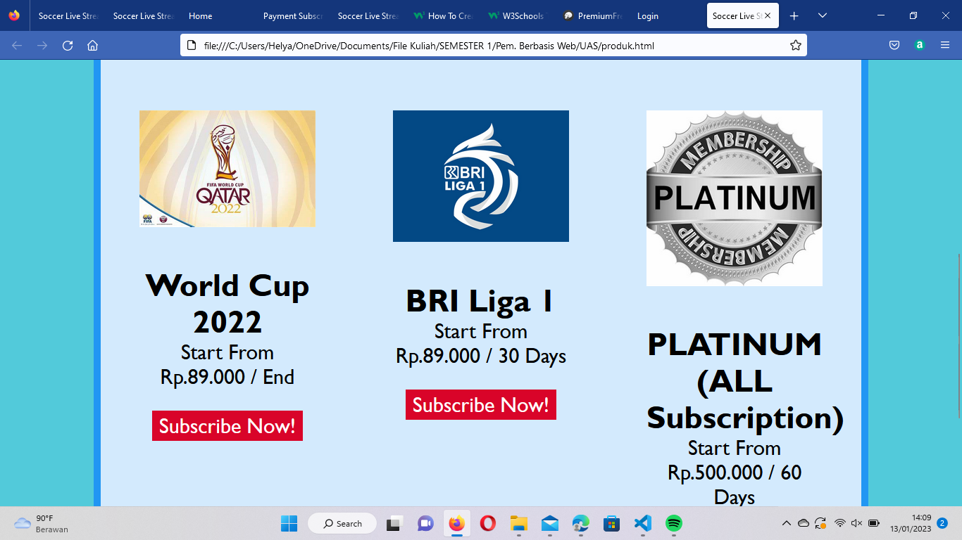

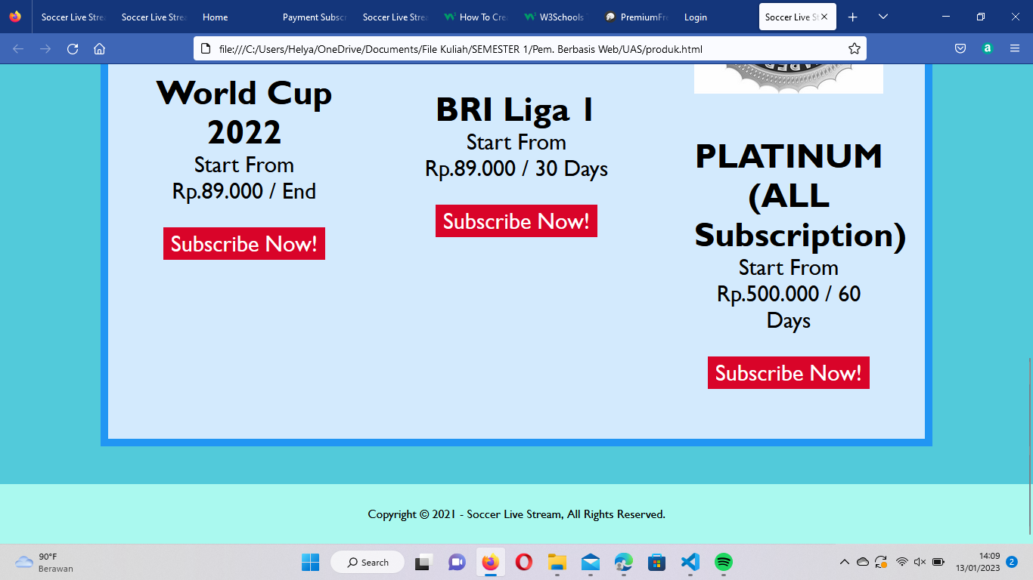

Tampilan Pembayaran :

